附件：

内建协〔2023〕136号

关于转发中国安装协会《关于推荐2022—2023年度协会优秀工作者、优秀联络员 和优秀通讯员的通知》的通知

各盟市建筑业协会、会员单位：

现将中国安装协会《关于推荐2022—2023年度协会优秀工作者、优秀联络员和优秀通讯员的通知》（中安协〔2023〕17 号）转发给你们。

请符合条件的人员根据文件要求积极参加中安协2022—2023年度协会优秀工作者、优秀联络员和优秀通讯员的申报，并于7月15日前将《2022—2023年度协会优秀工作者、优秀联络员和优秀通讯员推荐表》发送至我会邮箱，由我会统一推荐上报。

联 系 人：岑元元  吴亚轩

联系电话：0471-6294117

联系地址：呼和浩特市新城区丝绸之路大道

兴泰商务广场T4号10层

邮     编：010051

邮     箱：[nmgjzyxh@163.com](mailto:nmgjzyxh@163.com)

网     址：[www.nmgjzyxh.com](http://www.nmgjzyxh.com)



微信公众号

[附件1:《关于推荐2022—2023年度协会优秀工作者、](https://build.hangxintong.cn/xiehuiweb/232269773/files/ueditor/jsp/upload/file/20230613/1686621403498047347.pdf" \o "附件：1.《关于推荐2022—2023年度协会优秀工作者、优秀联络员和优秀通讯员的通知》（中安协〔2023〕17 号）.pdf)

[优秀联络员和优秀通讯员的通知》（中安协〔2023〕17号）](https://build.hangxintong.cn/xiehuiweb/232269773/files/ueditor/jsp/upload/file/20230613/1686621403498047347.pdf" \o "附件：1.《关于推荐2022—2023年度协会优秀工作者、优秀联络员和优秀通讯员的通知》（中安协〔2023〕17 号）.pdf)

2:[2022—2023年度协会优秀工作者、优秀联络员和优秀通讯员推荐表](https://build.hangxintong.cn/xiehuiweb/232269773/files/ueditor/jsp/upload/file/20230613/1686621416693073624.xlsx" \o "2.2022—2023年度协会优秀工作者、优秀联络员和优秀通讯员推荐表.xlsx)

2023年6月12日

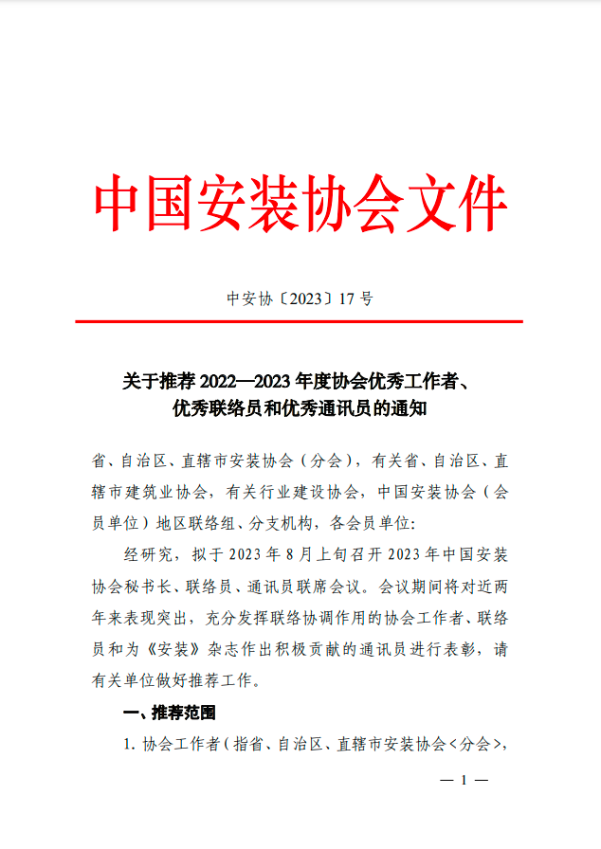

附件1：

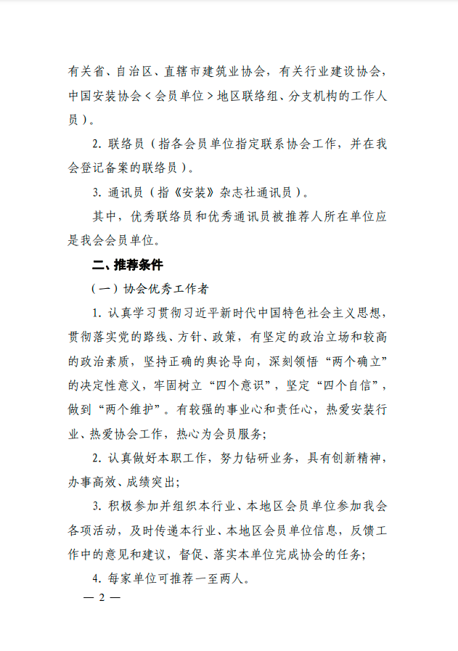

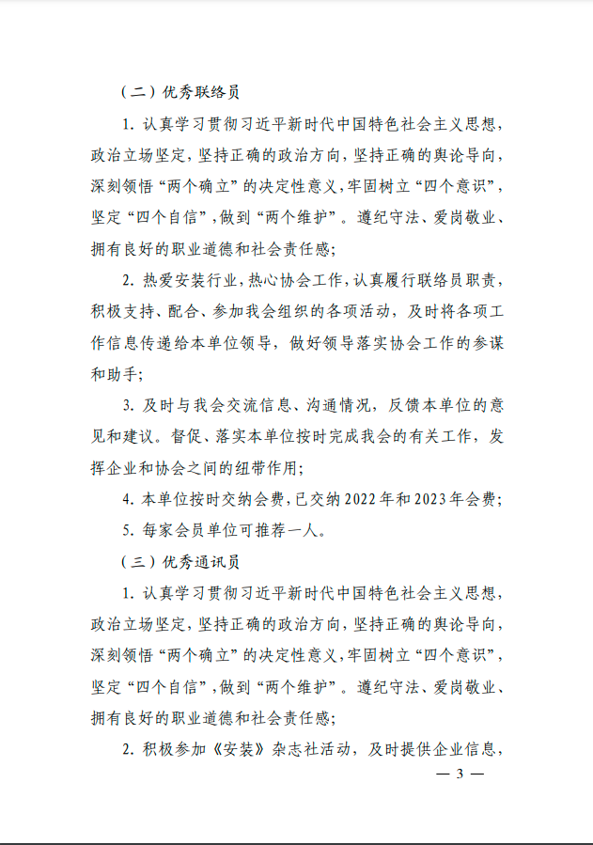

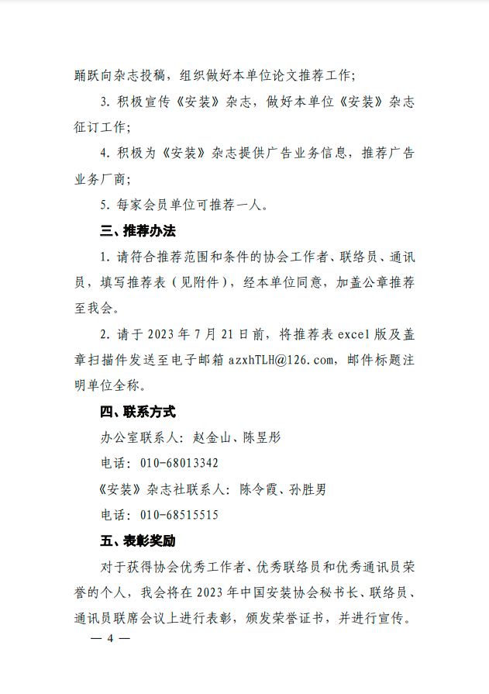

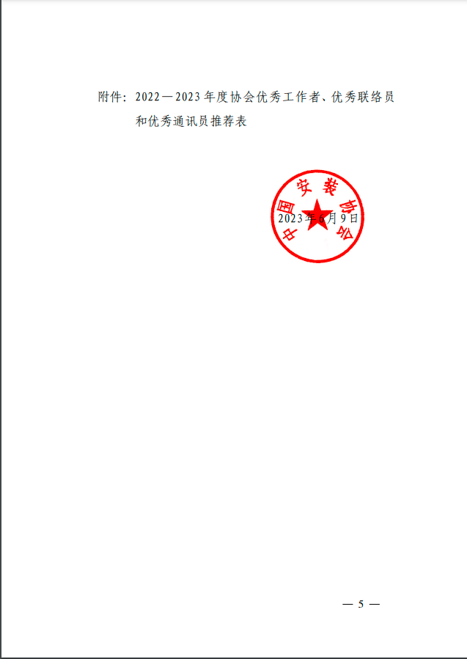

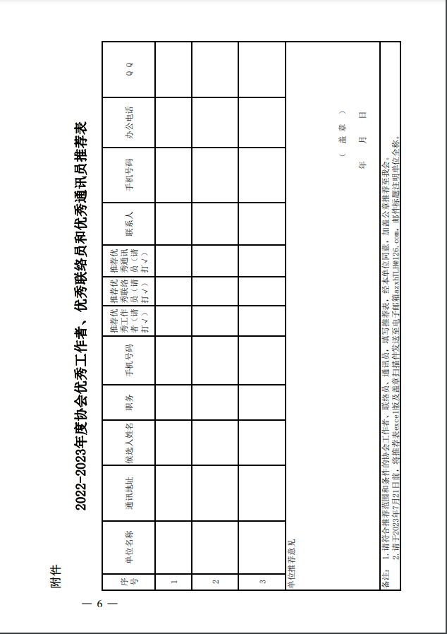

附件2：

|  |  |  |  |  |  |  |  |  |  |  |  |  |
| --- | --- | --- | --- | --- | --- | --- | --- | --- | --- | --- | --- | --- |
| **2022-2023年度协会优秀工作者、优秀联络员和优秀通讯员推荐表** | | | | | | | | | | | | |
| 序号 | 单位名称 | 通讯地址 | 候选人  姓名 | 职务 | 手机号码 | 推荐优秀工作者（请打√） | 推荐优秀联络员（请打√） | 推荐优秀通讯员（请打√） | 联系人 | 手机号码 | 办公电话 | Q Q |
| 1 |  |  |  |  |  |  |  |  |  |  |  |  |
| 2 |  |  |  |  |  |  |  |  |  |  |  |  |
| 单位推荐意见  （ 盖 章 ）   年 月 日 | | | | | | | | | | | | |
| 备注： 1.请符合推荐范围和条件的协会工作者、联络员、通讯员，填写推荐表，经本单位同意，加盖公章推荐至我会。  2.请于2023年7月21日前，将推荐表excel版及盖章扫描件发送至电子邮箱azxhTLH@126.com，邮件标题注明单位全称。 | | | | | | | | | | | | |
|